SLC NAND闪存全球市场总体规模
据QYResearch调研团队最新报告“全球SLC NAND闪存市场报告2023-2029”显示，预计2029年全球SLC NAND闪存市场规模将达到19.9亿美元，未来几年年复合增长率CAGR为-2.7%。
SLC NAND闪存，全球市场总体规模
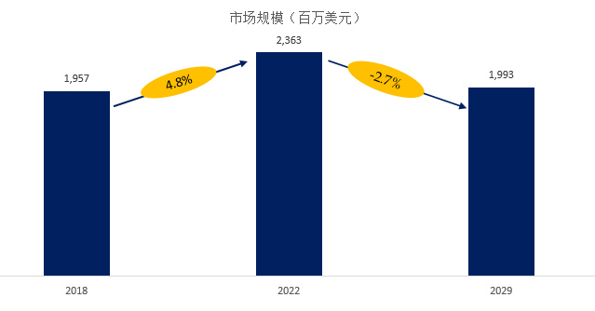
如上图表/数据，摘自QYResearch最新报告“全球SLC NAND闪存市场研究报告2023-2029.
全球SLC NAND闪存市场前9强生产商排名及市场占有率
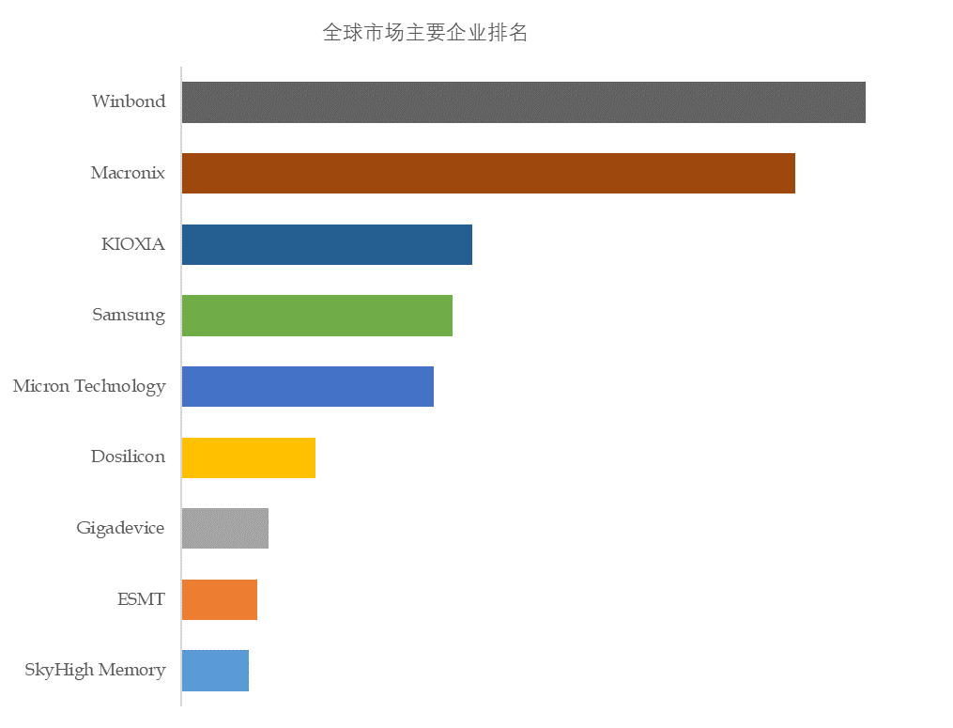
如上图表/数据，摘自QYResearch最新报告“全球SLC NAND闪存市场研究报告2023-2029.
根据QYResearch头部企业研究中心调研，全球范围内SLC NAND闪存生产商主要包括华邦电子、旺宏电子、KIOXIA、Samsung、Micron Technology、东芯股份、兆易创新、晶豪科技、SkyHigh Memory、等。2022年，全球前五大厂商占有大约71.0%的市场份额。
SLC NAND闪存，全球市场规模，按产品类型细分
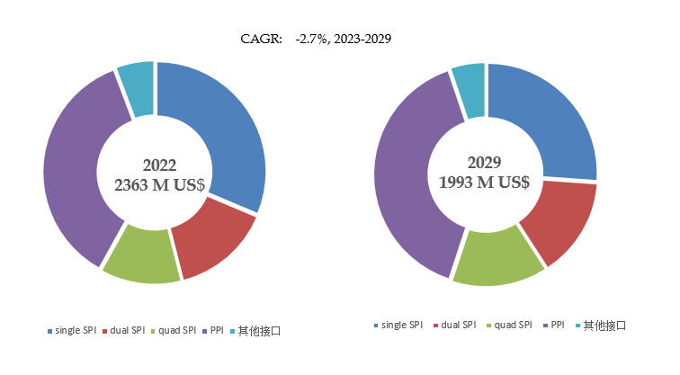
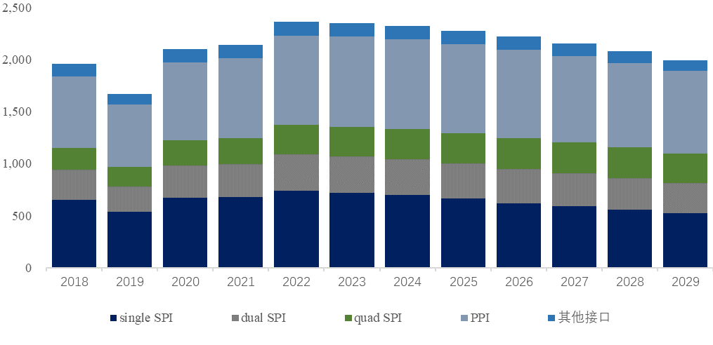
如上图表/数据，摘自QYResearch最新报告“全球SLC NAND闪存市场研究报告2023-2029.
就产品类型而言，目前single SPI是最主要的细分产品，占据大约31.3%的份额。
SLC NAND闪存，全球市场规模，按应用细分
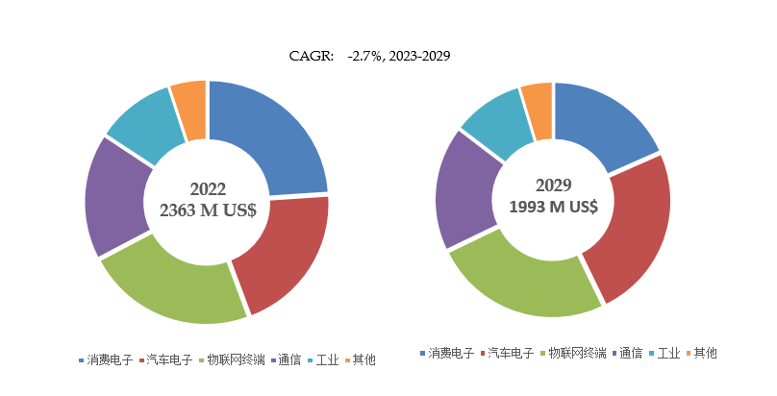
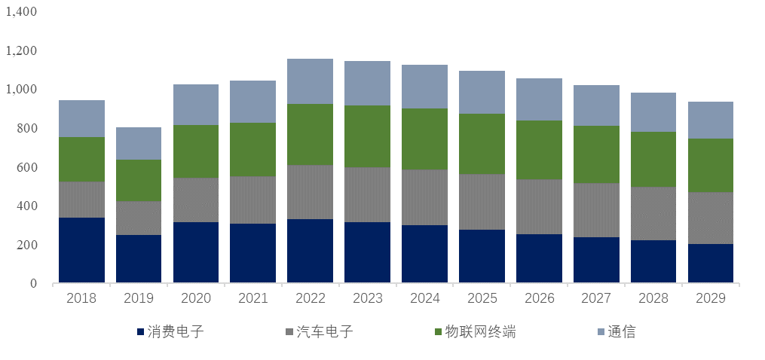
如上图表/数据，摘自QYResearch最新报告“全球SLC NAND闪存市场研究报告2023-2029.
就产品应用而言，目前消费电子是最主要的需求来源，占据大约24.0%的份额。
全球主要市场SLC NAND闪存规模
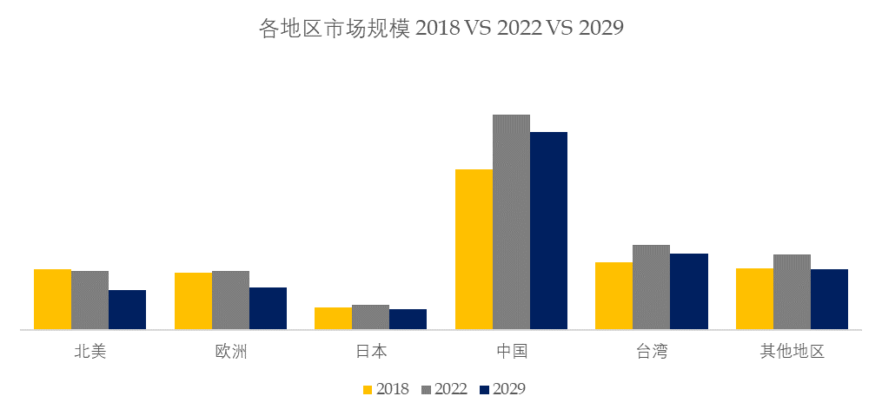
如上图表/数据，摘自QYResearch最新报告“全球SLC NAND闪存市场研究报告2023-2029.
主要驱动因素:
在对数据可靠性和性能有严格要求的应用领域，如工业、医疗、汽车和军事，SLC NAND Flash因其每个存储单元存储一个比特的特性而备受青睐。
在工业、汽车、通信等特定垂直市场，对高可靠性和高性能存储解决方案的需求推动了SLC NAND Flash的应用。
随着物联网和边缘计算的普及，对高性能、低功耗、低延迟和高可靠性存储解决方案的需求增加，SLC NAND Flash在这些领域的应用得到推动。
如人工智能、5G通信等新兴行业的发展，对于大数据处理和快速数据存取的需求也有望推动SLC NAND Flash的应用。
主要阻碍因素:
SLC NAND Flash的制造成本相对较高，这可能限制其在大容量存储需求较大的应用中的竞争力。价格敏感型市场可能更倾向于采用更经济的 NAND Flash 类型，如MLC（Multi-Level Cell）和TLC（Triple-Level Cell）。
随着时间的推移，其他存储技术可能不断发展，新型非易失性存储技术的出现可能在一些应用领域中替代了SLC NAND Flash。技术的进步可能对SLC NAND Flash的市场份额构成威胁。
随着技术的普及和竞争的加剧，其他类型的 NAND Flash 也在不断改进，可能提供更具竞争力的解决方案。SLC NAND Flash在面临竞争时需要保持其性能和可靠性的优势。

本文作者
张雄 – 本文主要分析师

QYResearch企业简介
QYResearch(北京恒州博智国际信息咨询有限公司)成立于2007年，总部位于美国洛杉矶和中国北京。经过连续16年多的沉淀，QYResearch已成长为全球知名的、面向全球客户提供细分行业调研服务的领先咨询机构；业务遍及世界160多个国家，在全球30多个国家有固定营销合作伙伴，在美国、日本、韩国、印度等有分支机构，在国内主要城市北京、广州、长沙、石家庄、重庆、武汉、成都、山西大同、太原、昆明、日照等地设有办公室和专业研究团队。
QYResearch是全球知名的大型咨询公司，行业涵盖各高科技行业产业链细分市场，横跨如半导体产业链（半导体设备及零部件、半导体材料、集成电路、制造、封测、分立器件、传感器、光电器件）、光伏产业链（设备、硅料/硅片、电池片、组件、辅料支架、逆变器、电站终端）、新能源汽车产业链（动力电池及材料、电驱电控、汽车半导体/电子、整车、充电桩）、通信产业链（通信系统设备、终端设备、电子元器件、射频前端、光模块、4G/5G/6G、宽带、IoT、数字经济、AI）、先进材料产业链（金属材料、高分子材料、陶瓷材料、纳米材料等）、机械制造产业链（数控机床、工程机械、电气机械、3C自动化、工业机器人、激光、工控、无人机）、食品药品、医疗器械、农业等。

